电视机询价公告

- 询价编号：SKYYCG20230204408
- 项目名称：电视机
- 资金控制金额：28400元
四、项目资质需求：具有独立法人资格或是具有独立承担民事责任能力的其它组织，提供营业执照扫描件，原件备查；
五、产品需求表：
序号 | 产品名称 | 产品规格 | 型号 | 数量 | 预算金额（元） | 最高限价（单价/元） | 需求描述
1 | 电视机 | 43英寸 | 创维43E382W | 14台 | 28400 | 1400 | 2K全高清电视，包含：挂架、 挂墙安装服务、秋叶原3米 HDMI 信号线。
2 | 电视机 | 65英寸 | 创维M3/A3/3T | 4台 | 28400 | 2200 | 4K全高清电视，包含：挂架、 挂墙安装服务、秋叶原3米 HDMI 信号线。
六、商务参数
1、交货期限：以出询价结果通知书之日起14天（日历日）内交货、安装调试完毕、验收合格。
2、交货地点：医院指定地点。
3、验收：
（1）项目双方检验认可后，签署验收报告，质保期自验收合格之日起算。
（2）当满足以下条件时，采购单位才向供应商签发验收报告：

a、供应商已按照合同规定提供了全部服务及完整的技术资料。

b、符合询价文件技术规格书的要求，性能满足要求。
c、对甲方相关人员完成相应的培训。
4、售后服务：
（1）免费保修期：免费保修期不少于 3年，时间自项目验收合格之日起计算。
（2）在免费保修期内，提供系统定期升级服务。
（3）维修响应及故障解决时间：在免费保修期内，需提供7*8小时电话技术支持，在接到报障通知后即时响应。
七、结算方式：按采购人财务科规定的付款方式。
八、投递文件截止时间：2023年6月15日17:00
九、投递相关电子文件：
1、三证合一的营业执照；
2、报价单（表内需供联系人、联系方式及报价）。
十、投递方式：扫描二维码添加QQ发送电子文件。
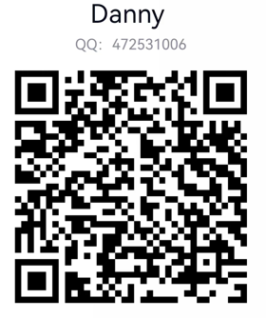
（注：验证消息需备注写明报名项目及公司名称，若不按要求者无法验证通过）
深圳市前海蛇口自贸区医院招标采购办公室
2023年6月13日
附表1
报价表
深圳市前海蛇口自贸区医院：
报价如下（人民币报价、单位：元）
序号 | 名称 | 产品规格 | 型号 | 单价 | 数量 | 总价 | 质保期
1 | 电视机 | 43英寸 | 创维43E382W
2 | 电视机 | 65英寸 | 创维M3/A3/3T
法人或法人授权人签名：
联系人：
联系方式：
公司盖章：
年 月 日

